DELOBEL Hadrien

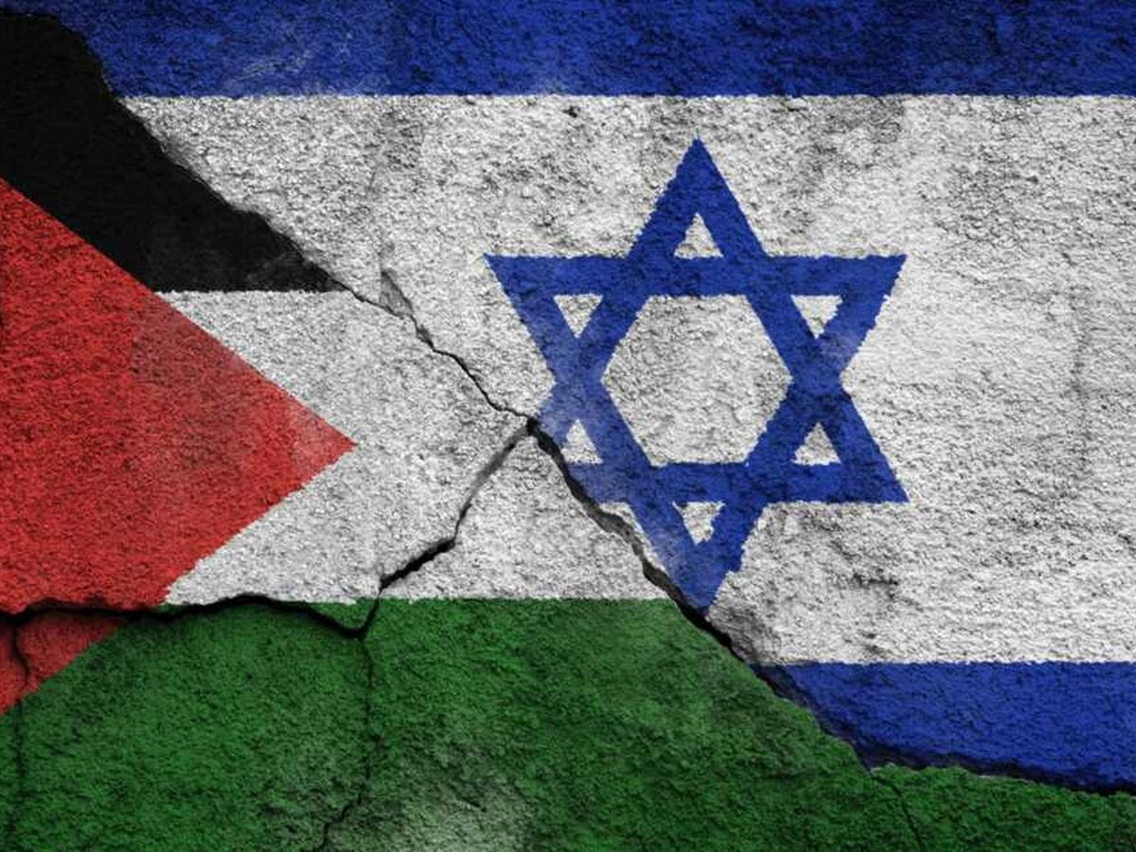FICHEUX Rémy

Groupe D

Rendu le 24/09/2024

**Le conflit Israélo-palestinien**

Table des matières

1. Introduction 3

2. Les origines du conflit 3

1. De l’empire Ottoman jusqu’à la 1ere guerre mondiale (1517 – 1917) 3

2. La fin du 19eme siècle, la naissance du sionisme 4

3. La 1ère guerre mondiale et les promesses 5

Britanniques 5

4. Le mandat Britanniques (1920 – 1948) 6

5. La 2nd guerre mondiale et l’après-guerre (1939 – 1947) 8

3. La naissance d’Israël 8

1. La Création de l’état d’Israël 8

2. Les premières guerres et l’établissement des frontières 11

4. Les efforts pour la paix 15

1. Les accords de Camp David et d’Oslo 16

2. Les échecs et les intifada 17

5. Les dynamiques actuelles du conflit 19

1. Le blocus de Gaza de 2007 et l’affrontement Tsahal-Hamas 19

2. Le rôle majeur et l’intérêt des Etats-Unis dans le conflit 21

3. Les évènements du 7 octobre 22

6. Les perspectives d’avenir du conflit Israélo-palestinien 25

1. La solution politique : deux états ou un seul état ? 25

2. Les dynamiques internes : fragmentation 25

3. La communauté internationale 27

7. Conclusion 27

Sitographie 28

# Introduction

Cela fait près de 80 ans qu’un conflit mêlant la Palestine et l’Etat d’Israël perdure. Depuis sa fondation, l’Etat sioniste est contesté par ses voisins et est soumis à de nombreuses attaques sur son territoire. Les récents évènements et le discours de certains font penser que, même après tant d’années, le problème reste entier et plus le temps passe, plus la solution semble complexe voire inexistante. En se penchant sur ce sujet au combien fourni mais difficile et diviseur, nous essaierons d’être les plus objectifs et les plus précis possible sur les différents évènements rythmant ce conflit. Il sera intéressant aussi de ne pas se focaliser sur la Palestine mais aussi de prendre en compte tous les acteurs afin de bien saisir le rôle et les intérêts stratégiques et économiques de chacun pour comprendre pourquoi ce problème est quasiment insoluble. Nous nous pencherons sur la problématique suivante : Dans quelles mesures la souveraineté de l’état d’Israël est-elle remise en question et jusqu’où ira le conflit pour répondre à l’intérêt de chacun ?  
Dans une première partie, nous verrons d’abord les origines de ce conflit, puis dans un second temps, il sera intéressant d’expliquer les raisons de la création de l’Etat d’Israël et les conflits que cela a engendrés. De plus, nous verrons les efforts menés pour la paix. De même, nous ferons un état de lieux sur les dynamiques actuels du conflit. Enfin, nous évoquerons des perspectives d’avenir qui sont tout de même bien opaques.

# Les origines du conflit

Il y a plusieurs raisons expliquant le conflit israélo-palestinien : un conflit à la fois religieux, nationaliste et de colonisation. Retraçons l’histoire de la Palestine à partir de l’empire Ottoman jusqu’à la création de l’Israël.

## 1. De l’empire Ottoman jusqu’à la 1ere guerre mondiale (1517 – 1917)

Voici une carte représentant la Palestine sous contrôle Ottoman (1988) :

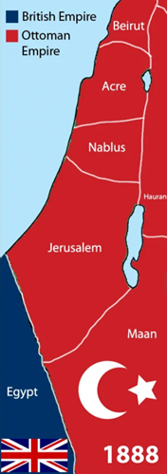

La région de la Palestine faisait partie de l’empire Ottoman. Sa population était majoritairement arabe, composée de musulmans, chrétiens et d’une minorité juive. A l’époque, il n’existait pas ce concept de nationalisme palestinien ou encore juif comme on l’entend de nos jours.

Sous le contrôle des ottomans, l’identité nationale était peu développée malgré la composition de diverses religions. La population locale était composée des sujets de l’empire Ottoman ayant plusieurs ethnies en son sein.

## 2. La fin du 19eme siècle, la naissance du sionisme

La situation évolua au sein de la Palestine, avec l’émergence de deux mouvements nationaux : le sionisme pour les juifs et le nationalisme arabe.

D’un côté le sionisme, mouvement national juif qui commence à émerger à la fin du 19ème siècle en Europe. Il apparaît en réponse aux persécutions juives et à l’antisémitisme dont ils étaient victimes.

En 1986, Theodor Herzl écrit un ouvrage nommé « L’Etat juif » qui appelle à la création d’un foyer juif au sein de la Palestine, terre considérée depuis toujours comme étant un héritage historique depuis l’existence du judaïsme.

Ce mouvement prit de l’ampleur avec diverses organisations qui encourageaient la population juive à immigrer en Palestine. Par la suite vers 1880, plusieurs vagues d’immigrants juifs commencèrent à arriver en Palestine. Ces populations commencent à acheter des terrains, à fonder des colonies en vue d’en faire un futur Etat juif.

D’un autre côté le nationalisme arabe : En parallèle, les arabes issus de Palestine et même d’ailleurs commencent à y développer une conscience nationale. Inspirée de ce qu’il se passe en occident, une partie de la population cherche à se défaire de l’emprise ottomane et à créer divers Etats indépendants. Après de nombreux siècles sous leur domination, ils s’organisèrent pour pouvoir être indépendants.

Au début du 20ème siècle, les tensions restent encore assez faibles, en raison du fait que la majorité de la population est arabe et que l’immigration juive reste limitée. Mais cela va rapidement évoluer.

## 3. La 1ère guerre mondiale et les promesses

## Britanniques

La 1ère guerre mondiale sera un grand tournant concernant l’histoire de la Palestine. A la fin de la 1ère guerre mondiale, l’empire Ottoman qui s’était associé aux puissances centrales (Allemagne et Autriche-Hongrie) finit par s’effondrer sous l’assaut des forces alliées (dont britanniques)

Pendant cette période, les Britanniques ont fait de nombreuses promesses contradictoires concernant la Palestine.

D’un côté la promesse aux arabes : en échange de leur soutien contre l’empire Ottoman, les Britanniques ont promis la création d’un royaume arabe incluant notamment la Palestine.

De l’autre, Les Britanniques ont publié La Déclaration de Balfour en 1917, où ils exprimaient leur soutien envers la création « d’un foyer national pour le peuple juif » en Palestine. C’était une grande victoire pour le sionisme jusqu’ici en minorité en Palestine.

Ces deux promesses contradictoires commencèrent à créer un futur conflit, car de chaque côté les arabes et les juifs attendirent que les Britanniques tiennent leurs promesses.

## 4. Le mandat Britanniques (1920 – 1948)

Voici une carte représentant la Palestine sous contrôle britannique (1918-1946) :

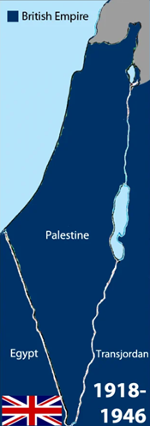

Après la 1ère guerre mondiale, La Palestine finit par être placée sous mandat Britannique qui avait pour objectif de la guider vers l’indépendance. Cependant au lieu de la paix, cette période fut marquée par la dégradation des relations juives et musulmanes.

L’augmentation de l’immigration juive : dès la fin de la 1ère guerre mondiale, les juifs continuèrent d’immigrer en Palestine. L’immigration s’accentua énormément surtout lors de l’ascension du nazisme en Europe. Vers la fin des années 1930, la population juive au sein de la Palestine finit par atteindre environ 30%. Les immigrants juifs continuèrent d’acheter des terres souvent à des propriétaires absents ce qui augmenta les tensions auprès des fermiers arabes qui se retrouvèrent sans terre.

Voici un graphique représentant les stats de l’immigration juive (1919-1942)

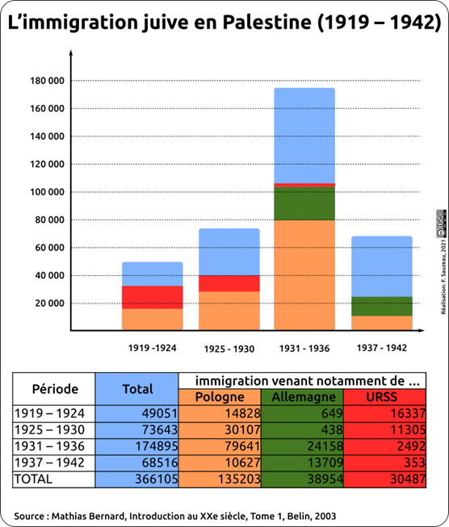

La révolte des arabes : Les arabes réagissent à cette immigration croissante qu’ils voient comme une colonisation soutenue par les Britanniques. Les premières révoltes commencèrent à éclater vers 1936. Un soulèvement qui durera environ 3 ans et finit par être réprimé par les Britanniques.

Les tentatives de compromis : En réponse à tout cela, Les Britanniques essayèrent à plusieurs reprises de proposer un partage du territoire Palestinien entre les Juifs et les Musulmans pour pouvoir apaiser les tensions entre ces deux ethnies. Le livre blanc de 1939 permet de limiter l’immigration juive en Palestine et prévoit la création d’un état palestinien indépendant dans un délai de 10 ans. Cependant cela arriva tard et les Juifs refusèrent cette solution surtout avec les évènements de la 2nde guerre mondiale.

## 5. La 2nde guerre mondiale et l’après-guerre (1939 – 1947)

La 2nde guerre mondiale eut un impact majeur sur la situation en Palestine. En effet, l’holocauste qui coûta la vie à 6 millions de Juifs en Europe rendit la création d’un refuge juif au sein de la Palestine urgent. En raison de la guerre, une grande quantité de Juifs essayèrent de migrer en Palestine mais les Britanniques sous la pression des Arabes maintenaient leurs restrictions de passage pour l’immigration.

Cela déboucha sur une accentuation de la violence : des Juifs clandestins commencèrent à mener des actions armées envers les Britanniques pour pouvoir forcer l’ouverture de la Palestine aux réfugiés juifs. De leur côté, les Arabes continuaient de s’opposer à l’immigration juive et à revendiquer la fin du mandat Britannique.

# La naissance d’Israël

## La Création de l’état d’Israël

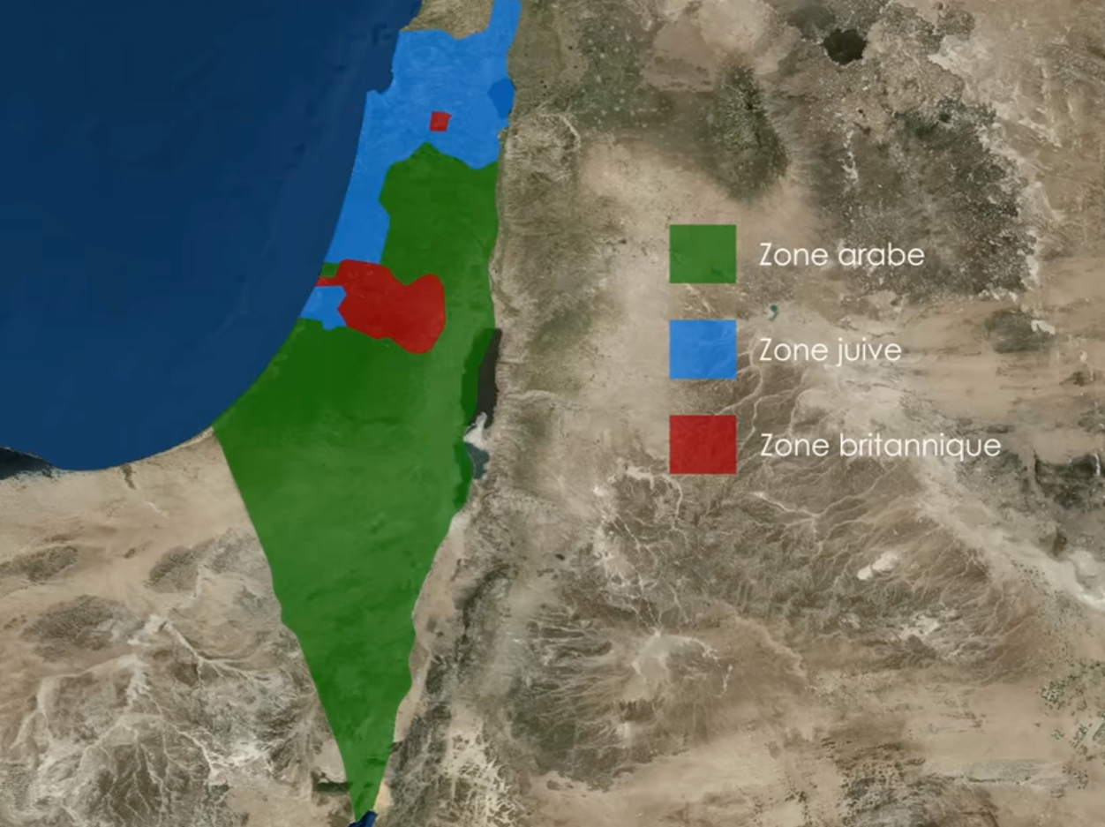Comme vu précédemment, l’antisémitisme grandissait en Europe à partir de la fin du 19° siècle ainsi que la volonté des nationalistes juifs de créer un état sur la terre « promise », en Palestine. C’est à cette période que l’idée de la création de d’Israël germe dans les populations qui émigrent vers la Palestine.   
Le partage de la Palestine se déroule en 1937 après une révolte arabe à la suite de la 5ème Aliyah. Cette révolte touche aussi bien la population juive que les infrastructures britanniques. Cette 5ème vague dans les années 30 est majoritairement due à la montée du nazisme et aux accords passés avec les chefs nazis qui facilitent l’émigration des Juifs vers la Palestine. Cette aide n’est évidemment pas un acte de charité mais surtout décidée pour débarrasser l’Allemagne du peuple juif qui est alors proscrit. Le partage de la Palestine est alors proposé par le Royaume-Uni de la manière suivante :

*Partage de la Palestine en 1937 (R-U)*

Ce partage est accepté par les modérés de chaque camp mais il est refusé par la majorité des acteurs.

Les Anglais publient donc à la suite de cet échec dans ces accords de paix « Le livre blanc » en 1939. Celui-ci est un recueil de lois visant à limiter la vente de terre aux Juifs et même à diminuer drastiquement l’arrivée des immigrants juifs sur le territoire Palestinien. L’Exodus qui est un bateau parti de Sète pour la Palestine transportant des immigrants juifs avec 4500 survivants de la Shoah en est un exemple. Ce bateau en juillet 1947 est refoulé par les Britanniques. La dureté de la répression a fait énormément parler et a contribué à la future création d’Israël. Il prévoit également de créer un état Palestinien dans les 10 ans suivant la publication de ce livre. Mais alors il est intéressant de se demander pourquoi les Anglais ont changé de position vis-à-vis des Juifs. On découvre alors que les Anglais cherchent à faire baisser les tensions avec les Arabes afin que ceux-ci ne se rallient pas à l’ennemi lors de la 2nde guerre mondiale qui se prépare.

Durant la guerre, les tensions s’apaisent mais elles reviennent très vite. Les Britanniques, alors conscients de leur incapacité à résoudre ce problème et fatigués par le conflit, mettent fin aux mandats en Palestine.

Un deuxième partage, cette fois établi par l’ONU en 1947, voit alors le jour d’un côté l’Etat juif et de l’autre l’Etat musulman où Jérusalem (qui est une terre sacrée pour les 2 ethnies) serait sous contrôle international…

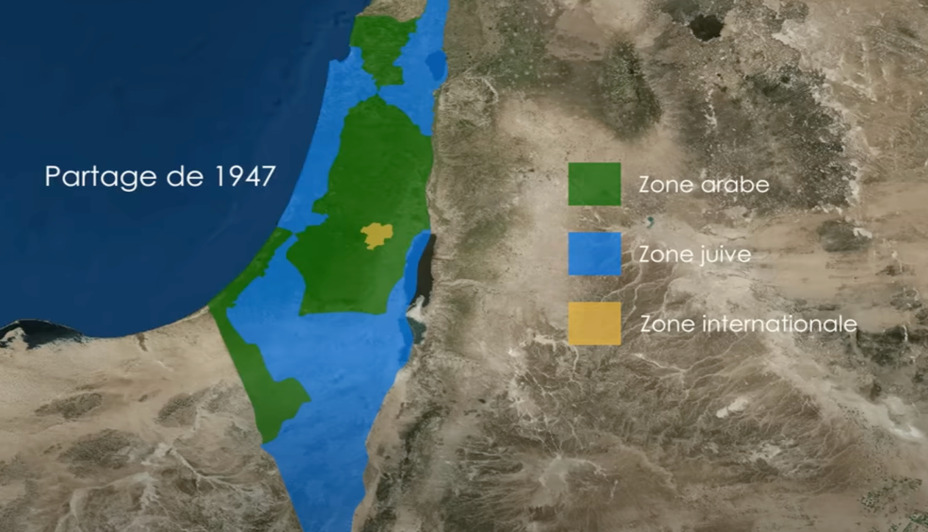 *Partage de la Palestine de 1947 (ONU)*

Comme lors du premier partage, les juifs acceptent, mais les arabes refusent et le conflit reprend de plus belle avec des attentats arabes dans les principales villes. Des batailles se déclenchent, des milliers de morts sont à déplorer. A la fin de cette guerre, Israël contrôle d’une part les terres prévues par l’ONU pour lui-même mais aussi grande partie du territoire prévu pour l’État arabe. C’est à cette période que 700 000 arabes fuient leurs terres pour la Cisjordanie, la bande de Gaza et les pays arabes aux alentours.

À la suite de cela, le 14 mai 1948, David Ben Gourion proclame l’indépendance de l’État d’Israël et il en devient le 1er premier ministre. Le conflit, qui était jusqu’alors une guerre civile, se transforme en conflit entre nations. C’est le début de la guerre Israélo-Arabe qui débute en 1948 et qui se termine en 1949.

## Les premières guerres et l’établissement des frontières

Au lendemain de la proclamation de l’Etat d’Israël, la guerre est déclarée par les pays arabes. C’est la guerre Israélo-Arabe. Leurs armées entrent en Israël :

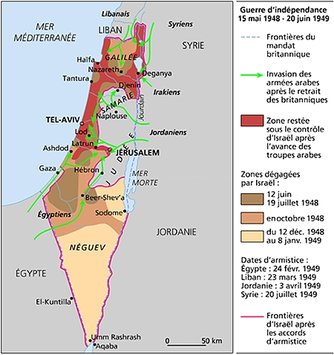

*Carte de la Guerre Israélo-Arabe de 1948-49*

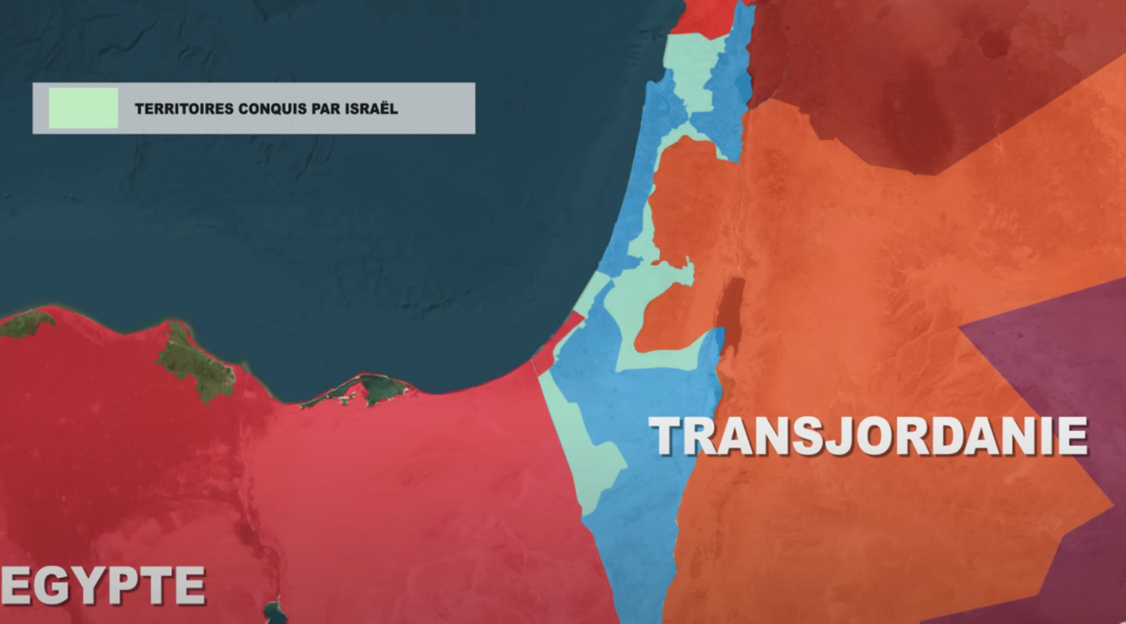La coalition arabe est composée de l’Égypte, la Jordanie, la Syrie, l’Irak, le Liban, l’Arabie Saoudite et le nord du Yémen. Durant cette guerre, Israël fait plus que résister, le pays gagne du territoire.

*Frontière d’Israël après-guerre*  
 La Transjordanie prend le contrôle de la Cisjordanie et l’Égypte de la bande de Gaza.

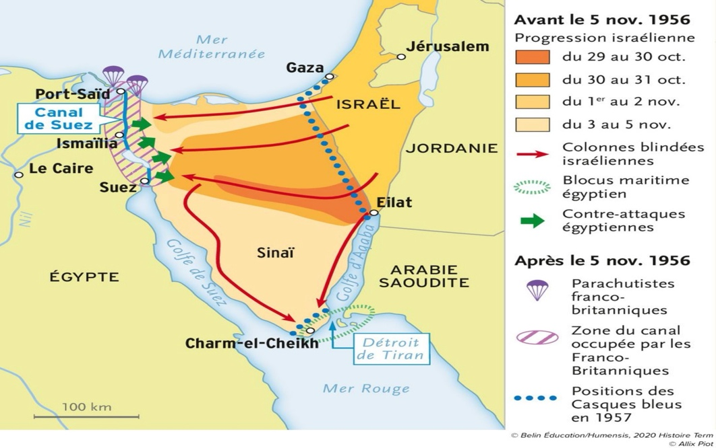En 1956 arrive la crise du canal de Suez. La France, le Royaume-Uni et Israël s’allient contre l’Égypte après la nationalisation du canal de Suez.   
Pour Israël, l’intérêt dans ce conflit est de mettre la pression sur l’Égypte et de détruire du matériel qui pourrait à terme menacer sa sécurité.   
 *Cartographie de la Crise de Suez de 1956*  
L’opération est un succès mais Israël doit se retirer de la région du Sinaï en 1957 après le départ des Français et des Britanniques.

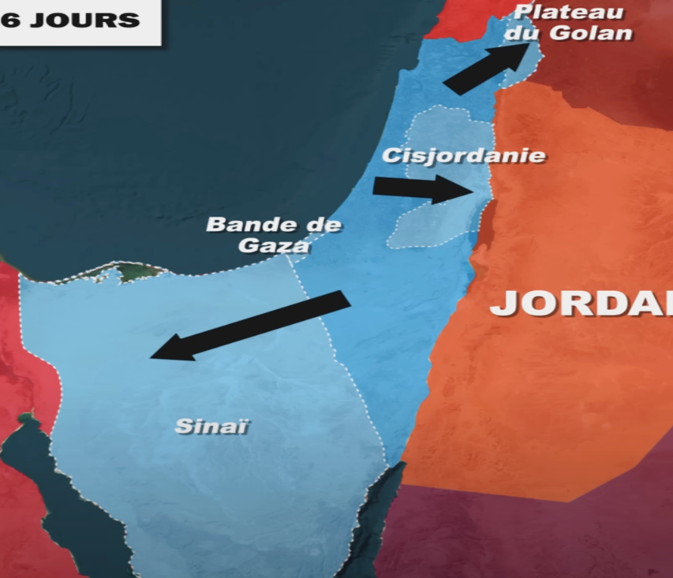L’année 1967 marque le début de la guerre des 6 jours. Cette dernière a pour but d’être préventive d’après Israël. Du 5 au 10 juin 1967, l’Etat Sioniste s’empare du plateau du Golan, du Sinaï, de la Bande de Gaza et de la Cisjordanie. Une représentation cartographique très claire montre cette prise de territoire très rapide de l’état Hébreu :  
 *Offensive et conquête Israélienne de 1967*

Au sein de ce conflit, Israël retrouve ses adversaires historiques. Ce sont l’Égypte, la Jordanie, le Liban, l’Irak et la Syrie. Cette bataille est une victoire éclatante tant par sa rapidité que par la surface conquise mais il est aussi important d’indiquer que l’on dénombre des centaines de milliers de pertes humaines selon l’ONU. Évidemment Israël avait un intérêt non négligeable à déclencher cette guerre. Il faut donc mentionner qu’en 1966, l’Égypte et la Syrie signent une alliance militaire et que le 7 avril 1967, des batailles aériennes se déroulent entre l’Etat Hébreu et la Syrie. Les tensions aux frontières d’Israël sont donc au sommet et Nasser, le dirigeant égyptien, déploie des chars et des troupes dans le Sinaï aux portes du pays. Le conflit s’emballe quand la Jordanie rejoint l’alliance militaire arabe et que le 23 mai, l’Égypte bloque l’accès du détroit de Tiran aux navires israéliens. Voici une carte pour situer la zone et le côté stratégique de cette action :

*Carte de la zone du conflit*  
  
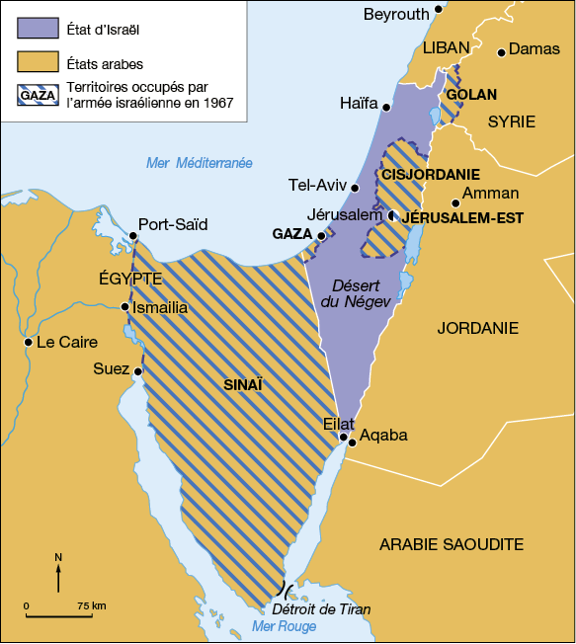On comprend ici que le détroit du Tiran est la seule porte d’accès à la mer Rouge pour Israël. C’en est donc trop pour Israël qui, pourtant sans l’aide de la France et de l’Angleterre pour des raisons diplomatiques, profite de l’impréparation de l’armée égyptienne et déclare la guerre.   
On peut mentionner les 3 dates-clés de cette victoire :

* 7 juin 1967 : Israël détruit l’aviation jordanienne et prend le contrôle de Jérusalem.
* 8 juin 1967 : L’Égypte signe un cessez-le-feu après que les sionistes ont atteint le canal de Suez
* 10 juin 1967 : Israël écrase la Syrie et s’empare du plateau du Golan.

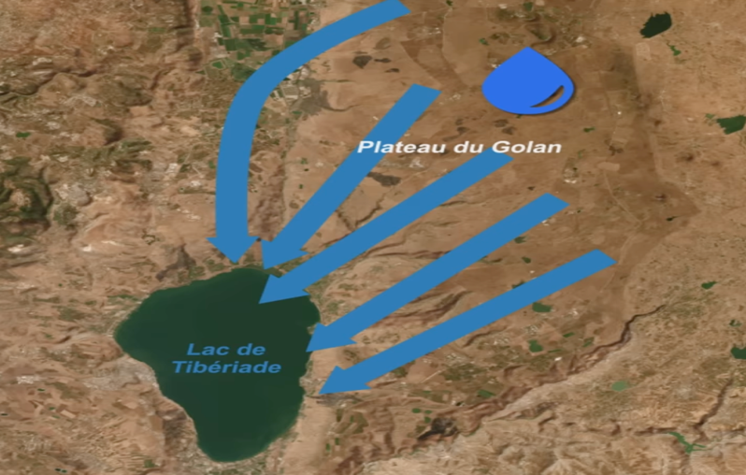Ce sont les Etats-Unis et l’URSS qui imposent un cessez-le-feu et mettent un terme à la Guerre des Six Jours. La conquête du plateau du Golan est très stratégique car il constitue une importante réserve d’eau avec une forte pluviométrie et il approvisionne le lac de Tibériade en eau. Voici un schéma expliquant le processus de bassin versant du plateau :

*Cartographie du Plateau du Golan*

En 1973, Israël est cette fois-ci attaqué par l’Égypte et la Syrie, aidées par d’autres pays arabes, c’est la guerre du Kippour. C’est le 4ème conflit Israélo-Arabe qui, dans l’intérêt des Égyptiens, a pour objectif principal de reprendre les territoires perdus 5 ans auparavant lors de la Bataille des Six Jours. Israël n’est que très peu préparé et il est pris par surprise.   
Le 6 octobre commence l’offensive terrestre égyptienne dans la région du Sinaï. Les soldats avancent rapidement et Israël se doit de réagir pour la première fois à une offensive surprise.   
Le 7 octobre, lors de la bataille navale de Lattaquié, les Israéliens se ressaisissent et prennent le dessus sur la flotte Syrienne. Grâce à une stratégie de brouillage au moyen de leurres, les Syriens sont rapidement vaincus et la flotte se retire du conflit.   
Le 15 octobre marque le tournant de la guerre du Kippour. En effet, les Israéliens changent de stratégie et décident d’encercler l’armée égyptienne. Avec cette méthode ils réussissent de nouveau à atteindre les rives du canal de Suez.  
Le conflit se termine le 22 octobre 1973 après un nouveau cessez-le-feu sous la pression des Etats-Unis et de L’URSS.

Un traité de paix est conclu en 1978. C’est la paix israélo-égyptienne. C’est aussi une cause de la première crise pétrolière.

# Les efforts pour la paix

## Les accords de Camp David et d’Oslo

Les accords de Camp David interviennent en 1978 dans le contexte du conflit israélo-égyptien. Ces accords sont en fait en préparation depuis 1977 entre Anouar el-Sadate, président de la République d’Égypte depuis 1970, qui veut récupérer la région du Sinaï et le chef de l’état hébreu Menahem Begin. Les Etats-Unis souhaitent de leur côté relancer une certaine diplomatie pour la paix au Moyen-Orient.  
Ils organisent donc une rencontre dans laquelle ils joueront un rôle de médiateur. L’intérêt des Etats-Unis est ici de montrer qu’ils peuvent jouer un rôle de gendarme du monde. Si un jour la paix au Moyen-Orient est signée, cela sera grâce à eux.

En 1978, après de longues négociations et des concessions difficiles, deux accords-cadres sont signés. Le premier accord fixe une ligne à suivre pour la paix au Moyen-Orient. Il précise notamment le sort de la Cisjordanie et de Gaza, les relations entre Israël et l’Égypte et les relations avec les autres pays arabes. Le second accord prévoit pour l’état hébreu le retrait de ses troupes du Sinaï et le libre passage pour l’Égypte vers la Jordanie. L’Égypte, quant à elle, doit laisser un libre accès à Israël au canal de Suez et au détroit du Tiran.

Cet accord permet la signature en 1979 d’un traité de paix entre l’Égypte et Israël et les deux dirigeants reçoivent tous deux le prix Nobel de la paix en 1978.

En 1993 sont signés alors les accords d’Oslo. Ces accords se tiennent dans le plus grand secret en Norvège entre représentants Israéliens et l’OLP (organisation de la libération de la Palestine) très loin de la zone de conflit. 14 réunions sont dénombrées et les dirigeants mettent sur la table des sujets sensibles comme un régime d’autonomie pour Gaza et la Cisjordanie.

Le 29 août, les accords sont officialisés et le 10 septembre, Israël reconnaît l’OLP comme "le représentant du peuple palestinien". Le 13 septembre, à Washington, les deux parties, Yasser Arafat, le chef de l’OLP, et Yitzhak Rabin, le premier ministre israélien, signent un accord de paix et s’engagent à maintenir une coexistence pacifique. Ceux-ci sont censés prendre effet dans les 5 ans après cette signature.

Ces deux accords insufflent un vent d’espoir sur une perspective de paix généralisée au Moyen-Orient. De plus, cela place les Etats-Unis au centre de la diplomatie pour la paix et les renforce en pleine période de guerre froide face au bloc soviétique.

## Les échecs et les intifadas

Malheureusement, ces efforts pour la paix n’ont été qu’échec et déconvenue. En effet, à chaque accord, quelques mois de répit tout au plus font place de nouveau à la reprise des hostilités envers Israël.

Les accords de Camp David se soldent par la non-application des dispositions et Anouar el-Sadate, président égyptien, est très critiqué dans les pays arabes pour ne pas avoir obtenu la reconnaissance des droits des Palestiniens à l’indépendance. Vu comme traitre, le traité lui vaut un assassinat en 1981 par des jihadistes égyptiens.

Pour les accords d’Oslo, l’issue est la même. Ils auraient « péché par excès d’optimisme » selon les observateurs. Ils étaient aussi peut-être trop rédigés en faveur d’Israël car jamais ils ne mentionnent les termes « État de Palestine ».  
Tout espoir est anéanti lorsque des attentats menés par des extrémistes reprennent de plus belle. Le 25 février 1994 a lieu le massacre du Caveau des Patriarches. Un extrémiste juif tue 29 Palestiniens musulmans lors de la prière. Le Hamas, mouvement terroriste islamique qui s’est encore illustré récemment, réplique par une vague d’attentats sur des civils israéliens. Les choses vont même plus loin avec l’assassinat par un juif d’extrême droite de Yitzhak Rabin. Un an seulement après la signature des accords d’Oslo, la paix semble très loin. Depuis cette date, les négociations sont à l’arrêt et les violences ont explosé.

Le signe que ces violences montent en puissance sont les intifadas. La première intifada entre 1987 et les accords d’Oslo de 1993 est marqué par la révolte du peuple palestinien. Ces révoltes sont fortement réprimées par l’armée sioniste. Cette intifada est également marquée par une série d’attentats sur la population israélienne. Elle est déclenchée à la suite d’un accident de la route impliquant un Israélien qui aurait tué 4 Palestiniens. La répression militaire est extrêmement violente et Tsahal (l’armée israélienne) n’hésite pas à tirer dans les jambes des individus les plus agressifs. La première Intifada vit la naissance du mouvement terroriste du Hamas créé par Ahmed Yassine pour combattre Tsahal et ayant pour but de 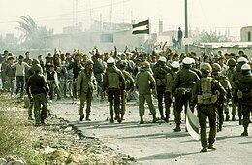faire fuir les Israéliens des terres palestiniennes occupées.

*Face à face entre Palestiniens et soldats israéliens dans la bande de Gaza, le 21 décembre 1987*

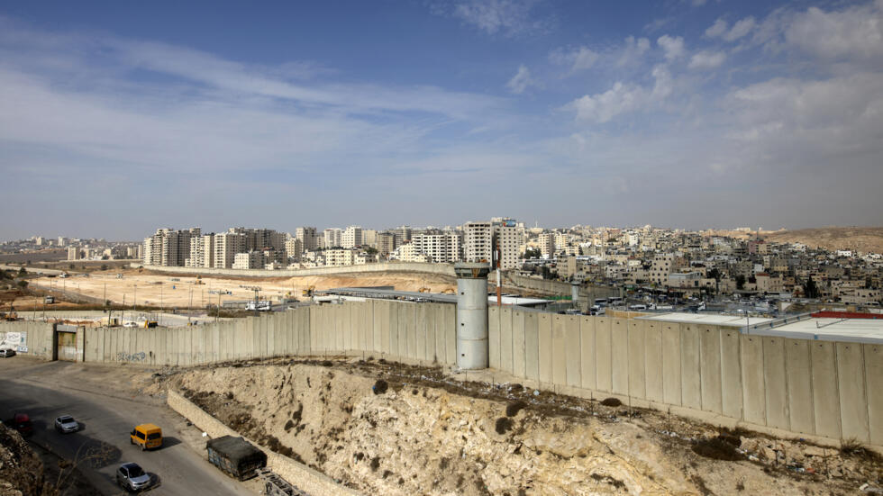La seconde Intifada a lieu de 2000 à 2005, se décrit par Israël comme une campagne terroriste mais par les Palestiniens comme une révolte contre l’occupation. Cette seconde Intifada est déclenchée à la suite de la visite d’ Ariel Sharon, parlementaire Israélien, à l’esplanade des mosquées à Jérusalem. Cette visite est perçue comme une provocation par les Palestiniens et la population arabe. La violence s’accentue avec une vague de 40 attentats menés lors de la première année par le Hamas et des groupes djihadistes. La violence diminue petit à petit les années suivantes grâce à de gros moyens déployés par Israël. Officiellement, la seconde Intifada se termine le 8 février 2005, mais certains disent qu’elle se poursuit toujours de nos jours avec les tirs de roquettes sur Israël. A l’issue de cette Intifada, les Israéliens procèdent à leur dégagement de la bande de Gaza et laissent le Hamas en prendre le contrôle. Un mur de séparation est construit afin de protéger la population sionistes des attaques massives comme précédemment.

*Mur de séparation Israélo-Palestinien*

# Les dynamiques actuelles du conflit

## Le blocus de Gaza de 2007 et l’affrontement Tsahal-Hamas

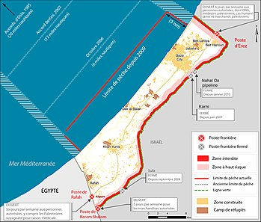Par suite du retirement des Juifs de la bande de Gaza en 2005 après la 2ème Intifada, le Hamas prend la tête du territoire en remportant les élections législatives de janvier 2006. L’Égypte et Israël ferment aussitôt leur frontière avec le pays. En effet, le Fatah et les autorités palestiniennes ont dû fuir le pays après des affrontements entre membres. Ils ne peuvent donc plus y faire régner l’ordre ni y exiger un climat de sécurité. L’Égypte craint que l’influence iranienne se répande dans Gaza avec le Hamas et Israël souhaite mettre hors de danger sa population de nouveaux attentats et empêcher l’arrivée d’armes dans Gaza. Ils décident donc décident le blocus en juin 2007.

*Cartographie du Blocus de Gaza de 2007*

On voit que le blocus entoure entièrement Gaza, de la frontière égyptienne à la Méditerranée avec une limite pour la pêche. Le blocus est très contraignant car jusqu’en juin 2010, presque tous les produits commerciaux sont interdits et seuls 23 produits ont droit de passage à des moments bien précis. Le blocus est aussi énergétique car Israël diminue drastiquement la fourniture d’électricité dans Gaza. Le conseil de sécurité des Nations Unies demande en 2009 que les marchandises de première nécessité puissent être acheminées à Gaza sans entrave. Cela comprend l’essence, les médicaments, les produits d’hygiène.

Le blocus est allégé en juin 2010 par l’ouverture de la frontière à Rafah pour certains produits non militaires, puis en 2011, suite à la révolution égyptienne, le pays élargit la liberté d’importation à Gaza.

L’ONU légitime en 2011 le blocus par le fait que la sécurité de l’Etat hébreu est en permanence menacée par les attaques des organisations islamiques à Gaza et par les tirs de plus de 5000 roquettes entre 2005 et 2009. Le blocus de Gaza aurait coûté 17 milliards de dollars aux Palestiniens selon les Nations Unies.

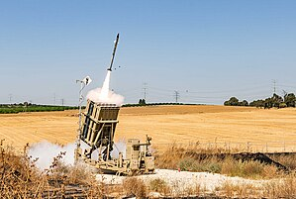Le fait que l’ONU légitime ce très strict blocus pousse à nous interroger sur l’importance des affrontements entre le Hamas et Tsahal. Depuis l’arrivée de Benjamin Netanyahou au pouvoir, le premier ministre a pour but majeur de préserver la grandeur d’Israël et de jouer la carte de la riposte automatique. C’est-à-dire qu’à chaque offensive du Hamas, Israël - et notamment Tsahal - ripostera à un degré supérieur. L’objectif est d’envoyer ce message à l’ennemi : Israël est fort et l’Etat se tient prêt à tout instant. En 2010 est décidé la construction du dôme de fer, système de défense anti-aérienne, suite aux nombreux tirs de roquettes depuis la bande de Gaza et le sud du Liban.

*Batterie du Dôme de fer en action*

En novembre 2012, de nombreuses roquettes sont tirées par le Hamas sur le territoire israélien. En réponse, l’état hébreu lance l’opération « Pilier de défense » et le chef du Hamas Ahmed Jaabari est tué dans un raid aérien.

En juin 2014, le Hamas est à l’origine du meurtre de 3 adolescents israéliens. Israël lance des recherches et procède à de nombreuses arrestations et détruit des biens palestiniens. En guise de réponse, le Hamas procède à des tirs de roquettes depuis la bande de Gaza. Tsahal lance donc l’opération « Bordure protectrice » qui consiste à bombarder des tunnels illégaux permettant de passer sous le mur de séparation israélien. Le bilan est de 2 202 victimes côté palestinien dont 1 394 civils.

De 2015 à 2023, les évènements se multiplient : des vagues d’attentats isolés font des centaines de victimes chaque année en Israël. Les ripostes systématiques israéliennes et les nombreux échecs des conférences pour la paix et le partage de la Palestine - notamment la réunion pour la paix au Proche-Orient à Paris en 2017 et la conférence de Bahreïn en 2019 – restent sans effet. Ce conflit qui dure depuis près de 80 ans n’a fait que s’enraciner dans des affrontements récurrents entre Tsahal et le Hamas. Le quotidien de chaque camp est rythmé par les bombardements et la peur d’attentats imprévisibles.

## Le rôle majeur et l’intérêt des Etats-Unis dans le conflit

Il semble indispensable d’évoquer les relations israélo-américaines. Pour les Etats-Unis, soutenir Israël était d’abord un moyen de combattre l’influence de l’URSS au Moyen-Orient durant la guerre froide. Il faut mentionner que les Etats arabes hostiles à Israël sont soutenus par l’URSS. Ensuite, l’intérêt est géopolitique car Israël permet aux Etats-Unis d’avoir un pied-à-terre au Moyen-Orient et d’ainsi sécuriser les réserves énergétiques importées depuis cette région. Ils peuvent grâce au Mossad obtenir des informations sensibles dans la région et élaborer des partenariats sur les technologies avancées. De même, le fait d’être présents sur ce territoire leur permet de contrôler l’influence iranienne et de lutter sur place contre le terrorisme plutôt que de le combattre sur son sol.

Pour Israël, l’intérêt de la présence américaine est surtout militaire avec un soutien armé qui permet notamment le développement de la puissante armée de l’air israélienne. Cela sert de point d’appui important pour les différentes interventions américaines dans la région.

Les Etats-Unis s’engagent également par lobby pro-israélien. En effet, une forte communauté juive vit aux Etats-Unis depuis les différentes Aliyah lors desquelles les Juifs ont fui l’Europe. On compte en 2021 qu’un quart des Juifs américains ont déjà vécu en Israël ou y sont déjà allés et que 6 juifs américains sur 10 déclarent être attachés à Israël. (Pew Research Center, 2021). L’importance de ce lobby pro-juif est nettement marqué lors des élections aux USA lorsque les candidats annoncent des mesures visant à reconnaître l’Etat d’Israël ou favorisent Israël lors de prises de position internationale.

On remarque que chaque soutien des Etats-Unis pour Israël est la conséquence d’intérêts qui dépassent bien souvent celui des sionistes. Il est aussi important de notifier que les Etats-Unis veulent garder leur image de « gendarme du monde » et que leur rôle dans ce conflit a été majeur et a permis à certains moments des avancées temporaires.

Le principal rôle des USA était celui de médiateurs. En effet, ils ont œuvré dans les accords de Camp David et d’Oslo où, à chaque fois, le traité était signé aux USA. Cela a pour but de donner l’image aux américains d’acteurs prônant la paix et la résolution du conflit.

Les Etats-Unis apportent leur soutien dans le domaine militaire. En effet, depuis la création de l’état hébreu, ils fournissent les armes (ils sont les premiers fournisseurs) et les moyens financiers, ils forment et supervisent le développement militaire d’Israël. Il est assez impressionnant de penser qu’un jeune et petit pays comme Israël puisse avoir l’une des armées les plus performantes et les mieux équipées du monde. Il en va de même avec les services secrets israéliens, le Mossad, qui est classé comme le 5ème meilleur service secret au monde.

## Les évènements du 7 octobre

En 2023, on estime que les conditions de vie dans la bande de Gaza sont critiques et que la grande majorité de la population Gazaoui vit grâce aux aides humanitaires de l’ONU. Le Hamas, quant à lui, est accusé par la population locale de ne rien faire pour aider et répondre aux besoins fondamentaux de ces citoyens. Pour autant, le Hamas a affirmé que le but premier n’était pas d’améliorer le quotidien des Gazaouis mais de se servir de Gaza comme base de préparation en vue des attaques contre Israël, afin de remettre la question Palestinienne au premier plan. C’est donc dans ce contexte que le 7 octobre, le Hamas décide d’exécuter un raid terroriste sur Israël. Selon certaines informations, cet évènement aurait été préparé un voire deux ans avant l’exécution. Cette attaque a pu se préparer en toute discrétion grâce aux nombreux tunnels profonds dans la bande de Gaza.

Avant l’attaque, Israël considérait le Hamas comme un adversaire de second plan comparé au groupe terroriste du Hezbollah libanais. Le Hamas a donc pu déjouer la vigilance israélienne étant donné le niveau d’alerte plus bas.

Le matin du 7 octobre, le Hamas annonce avoir tiré plus de 5000 roquettes depuis Gaza. Au moins 5 personnes sont tuées par ces tirs. Ensuite, 2900 terroristes du Hamas avec de l’équipement militaire infiltrent Gaza. Ils parviennent à percer la clôture de séparation grâce à des bulldozers. Des terroristes tirent sur les bateaux au large et des affrontements entre Palestiniens et Tsahal éclatent à la frontière. Sur les corps de certains membres du Hamas, on retrouve des messages indiquant les lieux à viser. Parmi ces lieux, des écoles. Il était recommandé de tuer autant de personnes que possible et prendre des otages pour de futures négociations.

Différentes attaques ont lieu en même temps, mais la plus célèbre est celle du festival de musique de Réïm. Ce jour-là, de nombreux jeunes israéliens se réunissent lors de ce festival et le massacre fait 270 morts et de nombreux disparus. Les assaillants à moto tirent sur les personnes tentant de fuir après les tirs de roquettes.

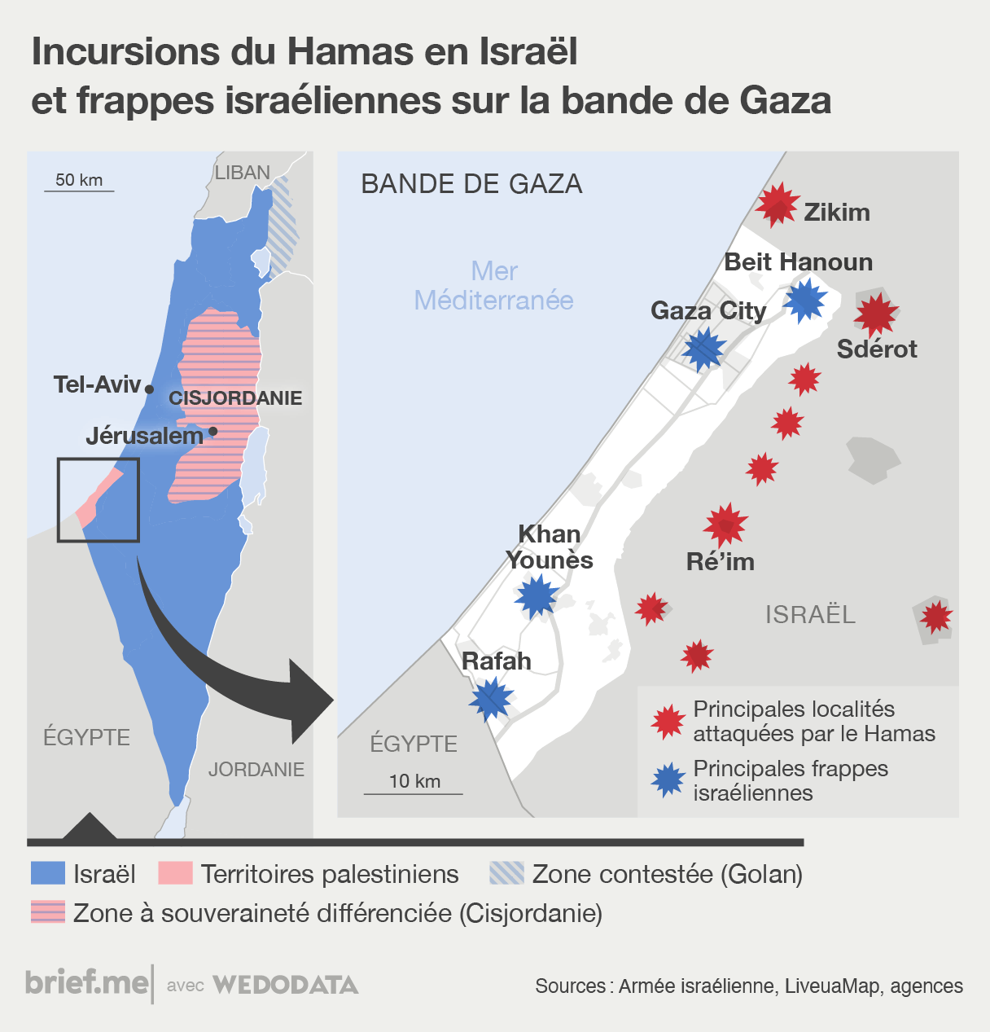Le bilan des attaques du 7 octobre est à ce jour est de 7500 blessés et 1200 personnes tuées dont 37 enfants. De plus, on compte 120 personnes prises en otage dont 2 enfants.

*Cartographie attaques du 7 octobre*

A la suite de ces offensives, comme l’a toujours fait le pays, Israël répond à la hauteur des atrocités qu’il a subies. Il s’ensuit une série de bombardements sans interruption pendant des mois. Il y aurait à l’heure actuelle 41 000 morts et plus de 94 000 blessés, en majorité des civils. Israël se défend en expliquant qu’il est nécessaire d’éradiquer le Hamas qui se sert des civils comme bouclier humain. Évidemment, une partie de la communauté internationale s’insurge contre ce massacre et même l’allié historique, les Etats-Unis, demande un cessez-le-feu. Israël n’entend pas céder et rétorque qu’un moment de répit laisserait au Hamas le temps de se réarmer et de préparer de nouvelles attaques.

De même, Israël, comme après les attentats de Munich de 1972, traque avec ses agents du Mossad les têtes pensantes de ce massacre afin de les localiser et les exécuter sur le terrain ou avec des drones de combat. Mais, à chaque chef du Hamas tué, un successeur est placé à la tête de l’organisation, ce qui laisse penser à un combat sans fin. Il va de soi que les services secrets israéliens mettent en œuvre des plans de libération des otages mais beaucoup d’entre eux sont tués avant d’être récupérés, preuve de la cruauté de l’organisation islamique.

Finalement, on peut en tirer la leçon que les principales victimes de ces attaques sont évidement les civils israéliens mais aussi ceux de Gaza qui paient le prix fort de ces raids dévastateurs. On estime que près de 80% de la bande de Gaza ont été détruits et que les pertes humaines s’élèvent à 2% de la population Gazaoui. De même, il est important de mentionner l’exode de la population vers le sud. Ces personnes ont dû tout quitter avant de voir leurs habitations et lieux de vie détruits par les bombardements.

Aujourd’hui, la population de la bande de Gaza vit principalement grâce à l’aide humanitaire envoyée par les ONG et l’ONU. Les vivres ont pu entrer en Palestine seulement plusieurs semaines après la riposte israélienne car le blocus sur la Bande de Gaza s’est renforcé suite aux attaques. Cette situation qui fait polémique dans le monde entier affaiblit Israël sur le plan international et compromet fortement de futures négociations pour la paix avec des pays arabes comme les Émirats Arabes Unis ou encore le Bahreïn et l’Arabie Saoudite. Ces pays ont une sensibilité forte pour la cause palestinienne.

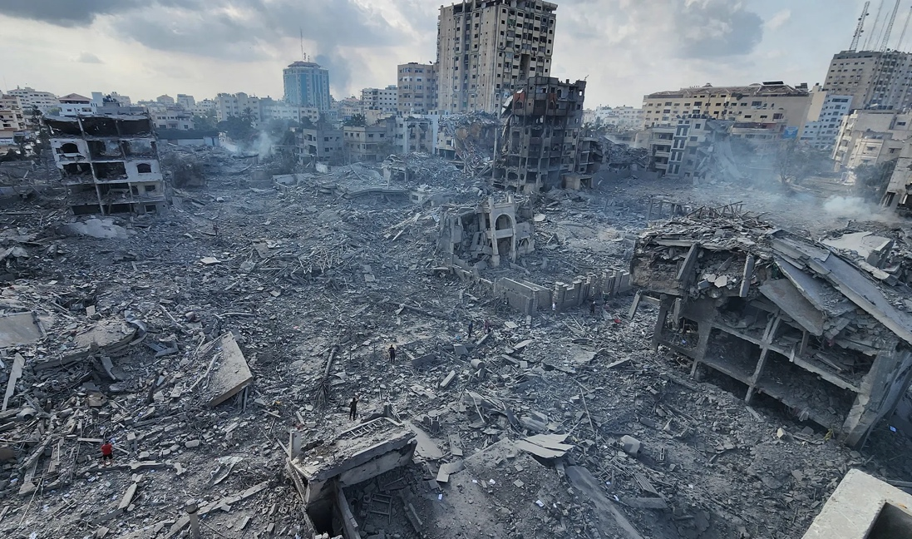

*Photo de Gaza après un bombardement le 8 février 2024*

# 6. Les perspectives d’avenir du conflit Israélo-palestinien

**Erreur ! Signet non défini.**

## 1. La solution politique : deux Etats ou un seul ?

La question politique reste toujours au cœur du débat, deux grands scénarios sont discutés depuis maintenant plusieurs décennies :

D’un côté une solution à deux Etats : ce scénario est soutenu par la communauté internationale et envisage la création de l’Etat Palestinien indépendant tout comme Israël. Les frontières seraient celles prévues de 1967 avec quelques ajustements et la capitale de l’Etat Palestinien serait Jérusalem-Est.

Cependant, à cause de différents problèmes comme les colonies d’Israël, le statut de Jérusalem et la question des réfugiés rendent cette solution complexe et sans débouché depuis maintenant plus de 60 ans.

D’un autre coté une solution à un seul Etat : elle est beaucoup moins discutée. Elle propose d’avoir un seul Etat binational où les Palestiniens et Israéliens vivraient avec des droits égaux. Cependant, ce modèle provoque une grande opposition du côté d’Israël qui craint de perdre de nouveau la majorité juive. Pour la Palestine, le problème serait de subir une domination politique ou économique dans ce cas-là. Ce scénario reste très peu probable actuellement.

## 2. Les dynamiques internes : fragmentation

Les évolutions à la fois d’Israël et de la Palestine influencent continuellement les perspectives de résolution de ce conflit.

Israël se trouve de plus en plus fragmenté. La volonté d’expansion des colonies et la montée des mouvements nationalistes et religieux rendent complexe un compromis territorial avec la Palestine. De plus, le fossé entre les laïcs et les religieux en totale divergence sur la paix compliquent tout cela. Cependant certains mouvements comme la gauche en Israël continuent de plaider pour une solution pacifique au conflit et une fin d’occupation.

En ce qui concerne la Palestine, la division entre le Fatah qui contrôle la Cisjordanie et le Hamas qui gouverne la bande de Gaza empêche réellement une position unifiée lors des négociations avec Israël. De plus, la situation économique désastreuse accentue la colère du peuple palestinien et les tensions. Cependant certains mouvements civils tentent une alternative autre qu’une lutte armée. La réconciliation entre les différentes factions palestiniennes pourrait renforcer leur position dans de futures négociations.

Voici une carte de la situation actuelle (2023) en Cisjordanie :

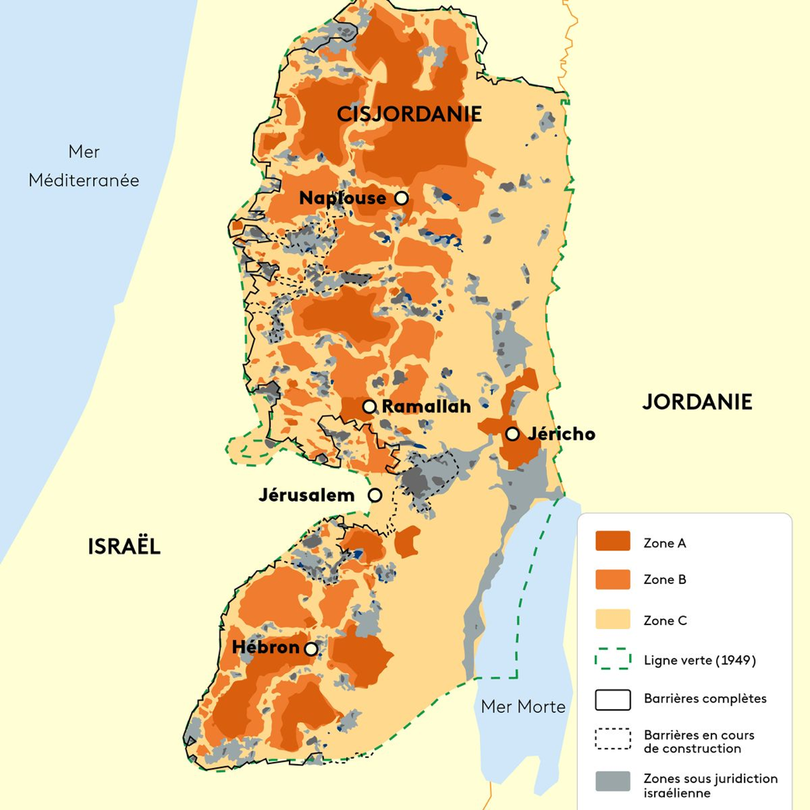

## 3. La communauté internationale

La communauté internationale, parmi lesquelles les grandes puissances et les organisations, joue eux aussi un grand rôle dans ce conflit.

Les Etats-Unis ont été les principaux médiateurs dans ce conflit mais leur position a beaucoup évolué en fonction des différents changements d’administration. Leur soutien pour l’Israël a sapé leur crédibilité du point de vue Palestinien. Cependant, ils restent un acteur dans le processus de paix car Israël dépend de leur soutien financier et stratégique.

L’UE plaide pour une solution avec deux Etats distincts mais son influence reste limitée à cause de son manque d’engagement dans le conflit.

Certains pays arabes comme L’Égypte et la Jordanie ont signé des accords de paix avec Israël, cherchant à jouer un rôle de modérateurs dans le conflit. D’autre pays comme les Émirats Arabes Unis et le Bahreïn ont normalisé leurs relations avec Israël.

L’ONU est favorable à deux Etats distincts mais rencontre des problèmes diplomatiques comme le blocage de certaines résolutions au conseil de sécurité. La médiation de leur part reste limitée mais leur rôle reste majoritairement humanitaire comme pour les réfugiés palestiniens.

Les perspectives du conflit Israélo-palestinien dépendent de nombreux facteurs à la fois internes et externes. La résolution du conflit reste toujours très difficile dans un contexte de division et de méfiance. Toutefois, la création de deux États pourrait être une solution. De même, la transformation des relations pourrait amener de nouvelles perspectives pour une paix future.

# Conclusion

En étudiant ce conflit géopolitique, les différents accords ou les traités de paix signés, le rôle de chacun et surtout les prises de position selon les intérêts, on s’aperçoit que plus le temps passe, plus les échecs sur les négociations s’accumulent et plus les conflits reprennent. Une véritable solution ou des négociations sérieuses pour une paix durable s’éloignent de plus en plus. Le conflit pourrait se résumer au simple fait que les Juifs, rejetés de toute part en Europe, cherchent refuge sur la « Terre promise » occupée alors par les Palestiniens. Les Palestiniens, quant à eux, ne veulent pas laisser leur terre à de nouveaux arrivants. Les conflits éclatent donc pour se partager cette contrée du monde et les attentats du 7 octobre n’ont fait qu’aggraver les choses. Mais le conflit est bien plus profond et le niveau de violence qu’il a atteint ainsi que les moyens de pression de chaque camp font qu’une solution n’est même plus envisageable.

De plus, tous les jours Israël est attaqué, par des roquettes principalement, et ses deux ennemis principaux qui sont le Hamas et le Hezbollah libanais, ne comptent pas signer d’accord pour la paix de sitôt. La paix est d’autant plus loin que la décision d’Israël de répondre systématiquement par la vengeance n’arrange pas le problème. Les évènements les plus récents ont été l’explosion des bippers des membres du Hezbollah au Liban afin de se venger des menaces et des nombreux tirs de roquettes essuyés en provenance de ce groupe terroriste. De même, le 20 septembre 2024, Israël a bombardé le sud du Beyrouth afin d’éliminer les chefs de file d’une branche du Hezbollah. Qui sait ce que demain nous réserve ? On peut craindre que ce conflit majeur fasse longtemps encore l’actualité.

# Sitographie

Pourquoi les États-Unis soutiennent-ils Israël ?

<https://www.bbc.com/afrique/articles/cn48gdqp3eqo>

ISRAEL/EGYPTE

<https://www.revueconflits.com/ambitions-egyptiennes-et-israeliennes-en-mediterranee-orientale-roland-lombardi/>

Les Juifs américains

<https://www.monde-diplomatique.fr/2024/02/ALTERMAN/66559>

La sécurité d’Israël

<https://www.institut-ega.org/l/les-enjeux-securitaires-pour-israel-actualite-et-perspectives/>

La géopolitique d’Israël en vidéo

<https://www.youtube.com/watch?v=zK7HquxRB1U>

Les origines du conflit en vidéo

<https://www.youtube.com/watch?v=LUtC0FXAScg>

Les accords d’Oslo Géo

<https://www.geo.fr/geopolitique/les-accords-doslo-lespoir-de-paix-entre-israeliens-et-palestiniens-212819>

Les accords de Camp David Géo

<https://www.geo.fr/geopolitique/quels-sont-les-principes-des-accords-de-camp-david-217666>

Guerre des six jours Géo

<https://www.geo.fr/histoire/que-sest-il-passe-durant-la-guerre-des-six-jours-217870>

Guerre du Kippour Le Point

<https://www.lepoint.fr/monde/qu-est-ce-que-la-guerre-du-kippour-09-10-2023-2538591_24.php>

Guerre du Kippour Dates clé Géo

<https://www.geo.fr/histoire/la-guerre-du-kippour-en-4-dates-cles-217968>

La première Intifada

<https://m.uneseuleplanete.org/1987-1993-La-premiere-Intifada>

La seconde Intifada

<https://www.lesclesdumoyenorient.com/Intifada-al-Aqsa-de-son-declenchement-en-2000-a-l-annee-2002.html>

Attentats du 7 octobre Wikipédia

<https://fr.wikipedia.org/wiki/Attaque_du_Hamas_contre_Israël_d%27octobre_2023>

Le blocus de Gaza, Les dessous des Cartes ARTE

<https://www.youtube.com/watch?v=ZbzjXp-eVPk>